**СРЕДНЯЯ ГРУППА**

**Тема недели: «Семья. День матери».**

**с 23.11.2020 по 27.11.2020 г.**

**Понедельник 23.11.2020 г.**

**1.Познавательная деятельность.** Тема: «Наземный транспорт. Машина».

**Материалы и оборудование:** игрушечные машины, картинки с изображением транспорта разного вида.

**Организационный момент. Повторение названий профессий.**

Воспитатель показывает картинки с изображением людей разных профессий, дети называют профессию.

**Закрепление названий наземного транспорта.**

Воспитатель. Вы, знаете профессию шофера? Где работают люди этой профессии? Шофер водит машину. В городе ездят не только машины. Как называется этот транспорт? *(Воспитатель показывает картинки с изображением автобуса, троллейбуса, трамвая, поезда, велосипеда, мотоцикла.)* Кто управляет этими видами транспорта? Троллейбусом управляет водитель троллейбуса; автобусом – водитель автобуса; трамваем – вагоновожатый; поездом – машинист; велосипедом – велосипедист; мотоциклом – мотоциклист. *(Дети повторяют.)* Водитель троллейбуса управляет – …, машинист управляет – …, вагоновожатый управляет – … и т. д. Все виды транспорта, которые мы назвали, называются наземными. Что значит «наземный транспорт»? Где ездит этот транспорт?

**Рассматривание игрушечной машины.**

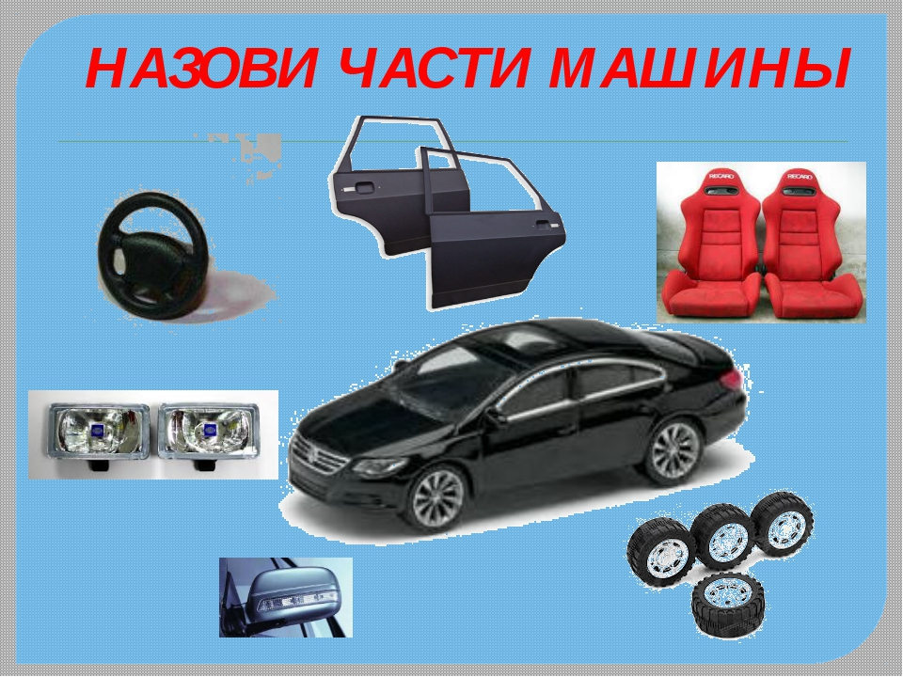

Воспитатель показывает составные части игрушечной машины: руль, кузов, кабину, сиденья, капот, дверцу, фары, колеса, дети называют их.

Воспитатель называет деталь, дети образовывают множественное число слова:

дверь – … *(двери)*, окно – …, колесо – …, фара – …, сиденье– … .

**Задание «Что быстрее?».**

Ответьте, что движется быстрее: велосипед или мотоцикл, трамвай или автобус, поезд или автобус?

**Игра «Найди отличия».**

Детям предлагается посмотреть на картинку и сравнить автобус и троллейбус, трамвай и троллейбус.

Детям дают фишки, и они закрывают ими тот транспорт, которому необходим бензин.

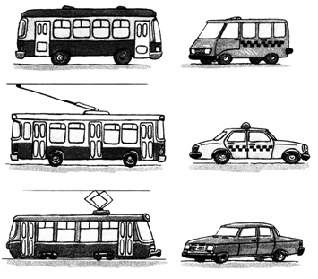

**Упражнение «Скажи наоборот».**

Пример: грузовик большой, а велосипед маленький.

Поезд длинный, а автобус – …

Трамвай тяжелый, а велосипед – …

Автобус высокий, а автомобиль – …

Велосипед медленный, а мотоцикл – …

**Игры.**

**Опиши транспорт.**

Образец описания:

Автобус работает на бензине. У него есть двери, окна, кабина, колеса, руль, фары, сиденья. Он ездит по дороге. Управляет автобусом водитель.

*Каждый ребенок описывает любой вид транспорта, а остальные дети отгадывают.*

· **Покажите дорогу.**

Инструкция. Автобус привез детей в зоопарк. Проведите маршрут автобуса до зоопарка.

*Дети выполняют задание на индивидуальном рисунке.*

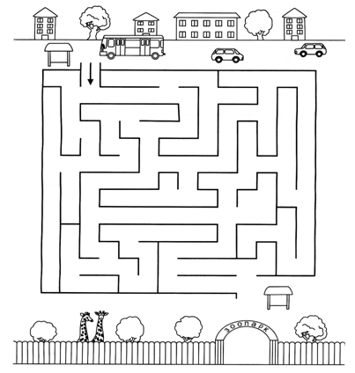

**Беседа о видах транспорта.**

Воспитатель. Автобус, трамвай, троллейбус – это пассажирский транспорт. Почему его так назвали? *(Ответы детей.)* Этот транспорт возит людей, пассажиров. Но есть и грузовой транспорт. Что он возит? Посмотрите на картинки и закройте фишками грузовой транспорт.

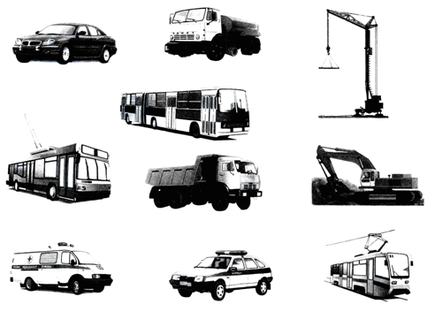

Грузовой транспорт перевозит самые разные грузы: продукты, мебель, строительные материалы. По железной дороге на специальных платформах перевозят лес, уголь.

Есть машины специального назначения. Они оказывают быструю помощь, если случилась беда. Посмотрите на рисунки, назовите машины.

**Слушание музыкальной композиции.**

После прослушивания песни «Про машину» *(О. Иванова, И. Кузнецова)*дети определяют темп и характер музыки.

**Рефлексия.**

**2.Изобразительная деятельность. Самостоятельное рисование.**

Воспитатель предлагает детям изобразить любой вид транспорта, затем рассказать о том, что нарисовано.